Zarządzenie nr 65 Regionalnego Dyrektora Ochrony Środowiska w Olsztynie z dnia 15 października 2025 r.

zmieniające zarządzenie w sprawie ustanowienia zadań ochronnych dla rezerwatu przyrody „Kwiecewo”
Na podstawie art. 22 ust. 2 pkt 2 ustawy z dnia 16 kwietnia 2004 r. o ochronie przyrody (Dz. U. z 2024 r. poz. 1478 i 1940 oraz z 2025 r. poz. 884) zarządza się, co następuje.
§ 1. W zarządzeniu nr 3 Regionalnego Dyrektora Ochrony Środowiska w Olsztynie z 16 lutego 2024 r. w sprawie ustanowienia zadań ochronnych dla rezerwatu przyrody „Kwiecewo”, zmienionym zarządzeniami nr 71 z dnia 10 grudnia 2024 r. i nr 19 z dnia 16 kwietnia 2025 r. wprowadza się następujące zmiany:
- W załączniku nr 1 pkt 1 otrzymuje następujące brzmienie:
Lp. | Rodzaj zadań ochronnych | Rozmiar zadań ochronnych (ha) | Lokalizacja zadań ochronnych
1. | Jednokrotne w 2025 r. lub 2026 r. (sierpień-grudzień) osuszanie zbiornika połączone z koszeniem roślinności porastającej dno osuszonego zbiornika i wywozem wykoszonej biomasy poza rezerwat.  Kolejne ewentualne osuszanie zbiornika po przeprowadzonym monitoringu hydrologicznym | 90 ha | wg mapy stanowiącej załącznik nr 3 do zarządzenia
1. | Odłów karasia srebrzystego w trakcie osuszania zbiornika i utylizacja odłowionych ryb | 90 ha | wg mapy stanowiącej załącznik nr 3 do zarządzenia
1. | Przekształcanie gruntów ornych w użytki zielone | 4,5 ha | wg mapy stanowiącej załącznik  nr 3 do zarządzenia
1. | Monitoring właściwości fizykochemicznych wód i osadów dennych | wg potrzeb | wg mapy stanowiącej załącznik  nr 3 do zarządzenia
§ 2. Pozostałe zapisy zarządzenia, o którym mowa w § 1, pozostają bez zmian.
§ 3. Zarządzenie wchodzi w życie z dniem podpisania.
Regionalny Dyrektor
Ochrony Środowiska
w Olsztynie
Agata Moździerz

Załącznik nr 3 do zarządzenia nr 65 Regionalnego Dyrektora Ochrony Środowiska w Olsztynie z dnia 15 października 2025 r.
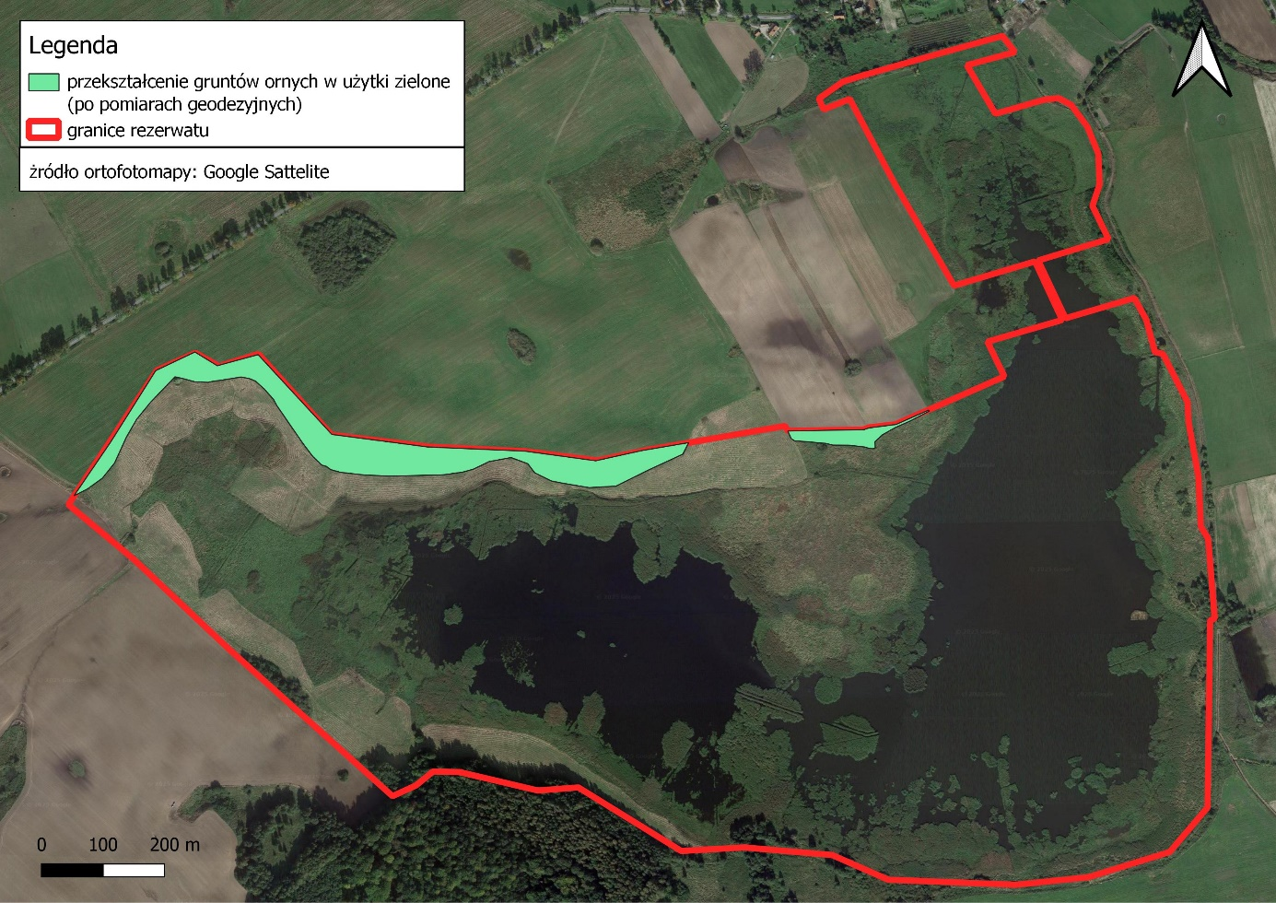

Uzasadnienie
Na podstawie delegacji ustawowej zawartej w art. 22 ust. 2 pkt. 2 ustawy z dnia 16 kwietnia 2004 r. o ochronie przyrody (Dz. U. z 2024 r. poz. 1478 i 1940 oraz z 2025 r. poz. 884) Regionalny Dyrektor Ochrony Środowiska w Olsztynie zarządzeniem nr 3 Regionalnego Dyrektora Ochrony środowiska w Olsztynie z dnia 16 lutego 2024 r. ustanowił zadania ochronne dla rezerwatu przyrody „Kwiecewo”. Niniejszej zarzadzanie zostało zmienione zarządzeniami nr 71 z dnia 10 grudnia 2024 r. i nr 19 z dnia 16 kwietnia 2025 r.
Zmiana, o którą wniosło Polskie Towarzystwo Ochrony Ptaków Regionalne Biuro w Olsztynie, dalej PTOP podyktowana jest zmianą powierzchni obszarów przeznaczonych do przekształcenia z gruntów ornych w użytki zielone.
W zarządzeniu Regionalnego Dyrektora Ochrony Środowiska w Olsztynie nr 3 z dnia 16 lutego 2024 r. powierzchnia wskazana do przekształcenia wynosiła 3,3 ha. Po dokonaniu przez PTOP geodezyjnych pomiarów działek do przekształcenia, o którym mowa powyżej okazało się, że powierzchnia wzrosła do 4,5 ha. Zmiana zadań ochronnych podyktowana jest zatem dokonaniem dokładnych pomiarów działek, na których ma dojść do przedmiotowego przekształcenia.
Regionalny Dyrektor
Ochrony Środowiska
w Olsztynie
Agata Moździerz

